Rechnungsabschluss 2019 Wettingen:

- Positives operatives Ergebnis von rund 2 Mio. Franken
- Finanzhaushalt und Strategie weiter auf Kurs
- Buchgewinne auf Finanzanlagen führten zu unerwartetem Ergebnis – allerdings durch aktuelle Entwicklung infolge CORONOA-Krise relativiert.

Die Jahresrechnung 2019 schliesst bei einem Umsatz von 106,5 Mio. Franken mit einem positiven operativen Ergebnis von rund 2 Mio. Franken und einem Gesamtergebnis von knapp 3,1 Mio. Franken Ertragsüberschuss ab.

Das Budget 2019 sah ein ausgeglichenes operatives Ergebnis vor. Die strategischen Vorgaben und politischen Erwartungen konnten dank ausserordentlicher Erträge beim Finanzertrag deutlich übertroffen werden. Die Entwicklung des operativen Ergebnisses und der ausserordentlichen Faktoren kann wie folgt dargestellt werden.
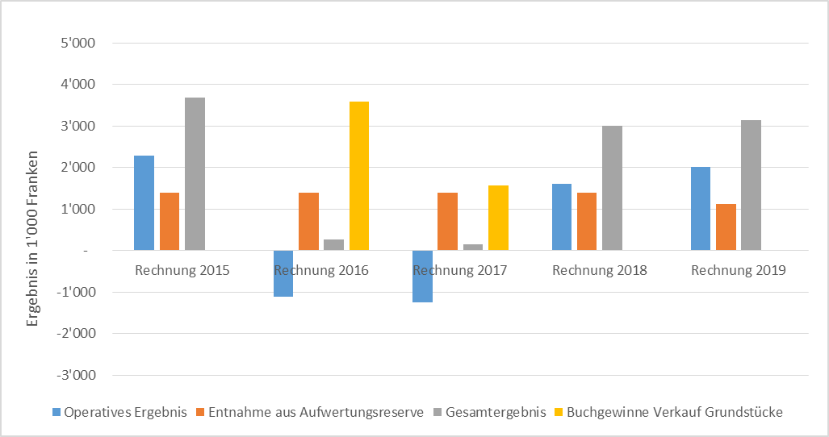

Die Grafik zeigt die Trendwende im operativen Ergebnis ab der Rechnung 2018 auf, wo ohne Sondereffekte ein positives operatives Ergebnis erzielt werden konnte. Das operative Ergebnis (oder eben Betriebs- und Finanzierungsergebnis) gehört zu den wichtigsten betriebswirtschaftlichen Kennzahlen. Ein Minusergebnis wie in den Jahren 2016 und 2017 bedeutet, dass die Gemeinde für die Aufgabenerfüllung nicht genügend eigene Mittel bereitstellen kann, um die Ausgaben und den Kapitaldienst zu finanzieren. Mit der Herstellung des Haushaltsgleichgewichts ab 2018 konnten die strategischen Vorgaben umgesetzt und die politischen Erwartungen erfüllt werden. Dieser Turnaround hat sich mit dem Rechnungsergebnis 2019 bestätigt.

Zum Rechnungsergebnis 2019 können stichwortartig folgende Botschaften festgehalten werden:

- Die beeinflussbaren Bereiche auf der Aufwand- und Ertragsseite sind im Griff und wurden im Ergebnis aufgrund der Zwischenabschlüsse mit den Controllingberichten in dieser Höhe prognostiziert.

- Beim betrieblichen Aufwand ist gegenüber dem Budget eine Punktlandung zu verzeichnen. Das Gleiche gilt auch für den betrieblichen Ertrag. Innerhalb der Ertragspositionen ergeben sich diverse Abweichungen, die sich insgesamt wieder ausgleichen.

- Die Gemeindesteuern weisen insgesamt eine Ergebnisverschlechterung von rund 1.3 Mio. Franken aus, welche hauptsächlich auf die Mindererträge bei den Aktiensteuern zurückzuführen ist. Dank der sehr erfreulichen Mehrerträge bei den Sondersteuern von rund 0.84 Mio. Franken konnte der Minderertrag bei den Steuereinnahmen zu einem grossen Teil kompensiert werden. Der Gesamtsteuerertrag 2019 liegt um knapp 0.5 Mio. Franken unter dem Budget.

- Rund 1.0 Mio. Franken Mehraufwand aus den nicht beeinflussbaren Bereichen Pflegefinanzierung (+ Fr. 0.75 Mio.) sowie Spitex- und MiGel-Kosten (+ Fr. 0.25 Mio.) sowie die Mindereinnahmen bei den Steuern (- Fr. 0.5 Mio.) konnten durch eine signifikante Verbesserung des Sozialhilfeergebnisses kompensiert werden.

- Die Einsparungen beim Personalaufwand von rund 0.25 Mio. Franken sind auf Stellenvakanzen bei der Regionalpolizei und der Bauverwaltung zurückzuführen.

- Beim Sachaufwand konnten im Bereich Verwaltung (Büromaterial, Drucksachen, Verbrauchsmaterial usw.) diverse Einsparungen erzielt werden. Indessen ist bei den Energiekosten aufgrund des gestiegenen Unterhalts eine Steigerung zu verzeichnen. Beim Erhalt der baulichen Substanz wurde nicht gespart. Die baulichen und betrieblichen Unterhaltskosten liegen rund 0.1 Mio. Franken über dem Budget. Insgesamt schliesst auch der Sachaufwand mit einer Punktlandung ab.

- Die Verbesserung des operativen Ergebnisses von rund 2.0 Mio. Franken ist hauptsächlich auf die Steigerung des Finanzertrags und die Senkung des Finanzaufwands zurückzuführen. Bei den Finanzanlagen (Vermögensverwaltungsmandat) kann ein nicht budgetierter Buchgewinn von rund 1.6 Mio. Franken ausgewiesen werden. Ferner konnten die Erträge aus den Liegenschaften um 0.2 Mio. Franken gesteigert und die Finanzierungskosten (Zinsen) um rund 0.2 Mio. Franken gesenkt werden.
- Leider ist der ausgewiesene und nicht realisierte Buchgewinn bei den Finanzanlagen bereits wieder zerronnen. Seit dem 19. Februar 2020 haben die Börsenindizes rund einen Drittel ihrer Werte verloren. Im Vergleich zu früheren Börsencrashs ist das der schnellste Verlust, den es je gab. Doch der Ursprung der derzeitigen Krise bietet auch Anlass zu der Hoffnung, dass es zumindest nicht so lange dauert, bis die Talfahrt an den Börsen überstanden ist.

Ertragsentwicklung der Einkommens- und Vermögenssteuern

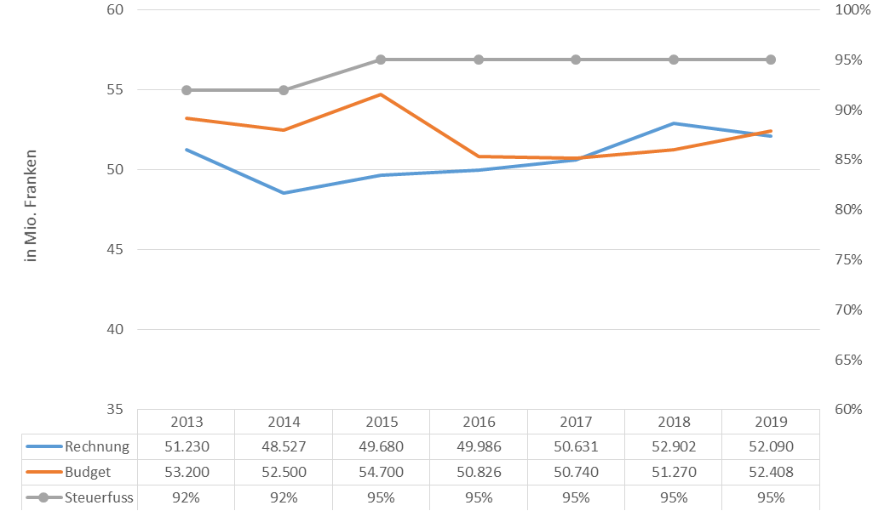

Entwicklung gebundene Ausgaben
Aufgrund der Artengliederung ist nachweisbar, dass rund 85 % des Aufwands als gebunden deklariert werden müssen. D.h. 85 % des Aufwands kann durch die Gemeinde Wettingen kurzfristig nicht beeinflusst werden bzw. wird von anderen Instanzen (Kanton und Bund) vorgegeben. Die Entwicklung des Verhältnisses bleibt stabil. Im Detail präsentiert sich folgendes Bild:

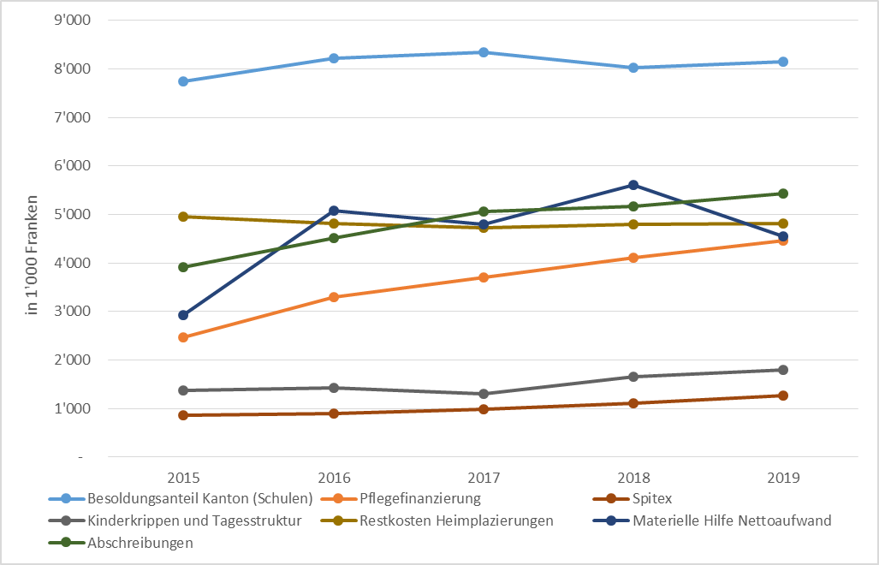
Bei der Entwicklung der wesentlichen Detailarten beim gebundenen Aufwand ist vor allem die steigende Tendenz im Bereich Gesundheit (Pflegefinanzierung und Spitex, Tagesstrukturen) und bei den Abschreibungen augenfällig. Die permanente und zum Teil massive Steigerung auf der Aufwandseite führt zunehmend zu einer Verknappung des finanziellen Handlungsspielraums. Dank der erfreulichen Verbesserung des Sozialhilfe-Ergebnisses konnten die erwähnten Mehrausgaben im Rechnungsjahr 2019 kompensiert werden. Es muss davon ausgegangen werden, dass das Resultat der Sozialhilfe auf diesem Niveau verharren bzw. leicht ansteigen dürfte.

Entwicklung der Nettoinvestition und Selbstfinanzierung

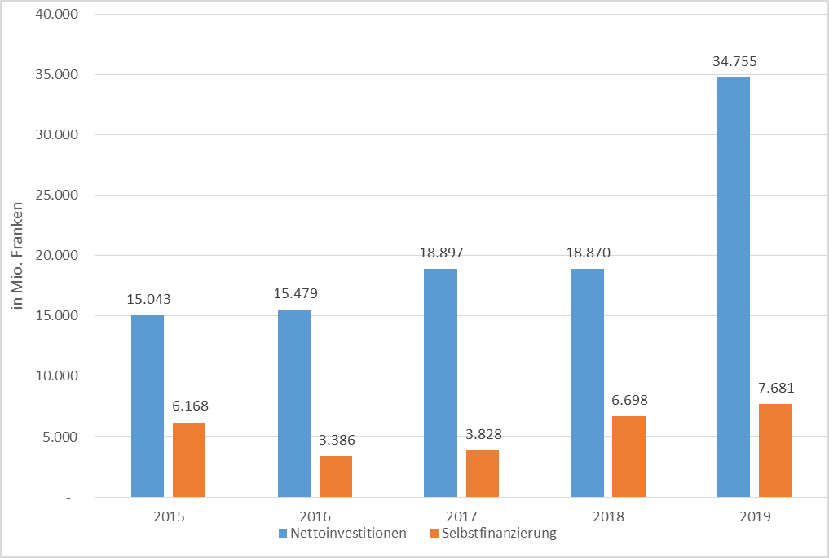

Die Nettoinvestitionen von 34.7 Mio. Franken sind zum grössten Teil auf die Sanierung des Sport- und Erholungszentrums Tägi zurückzuführen, wobei rund 8 Mio. Franken verzögerte Ausgaben aus dem Vorjahr darstellen. Die restlichen Investitionen sind gemäss der Plan-Investitionsrechnung angefallen. Die Selbstfinanzierung ist bedingt durch die höheren Abschreibungen und den Ertragsüberschuss gegenüber dem Vorjahr um rund 1 Mio. auf 7,7 Mio. Franken gestiegen. Dies ist der höchste Wert seit 11 Jahren.

Der Finanzierungsfehlbetrag von rund 25.7 Mio. Franken führt zu einer Zunahme der Verschuldung bzw. einer Abnahme der Liquidität. Im Rechnungsjahr 2019 war beides der Fall. Während rund 15 Mio. Franken über Finanzierungen abgedeckt wurden, konnten die restlichen Mittel über die vorhandene Liquidität beigesteuert werden.

Entwicklung Schulddarlehen und Passivzinsen:

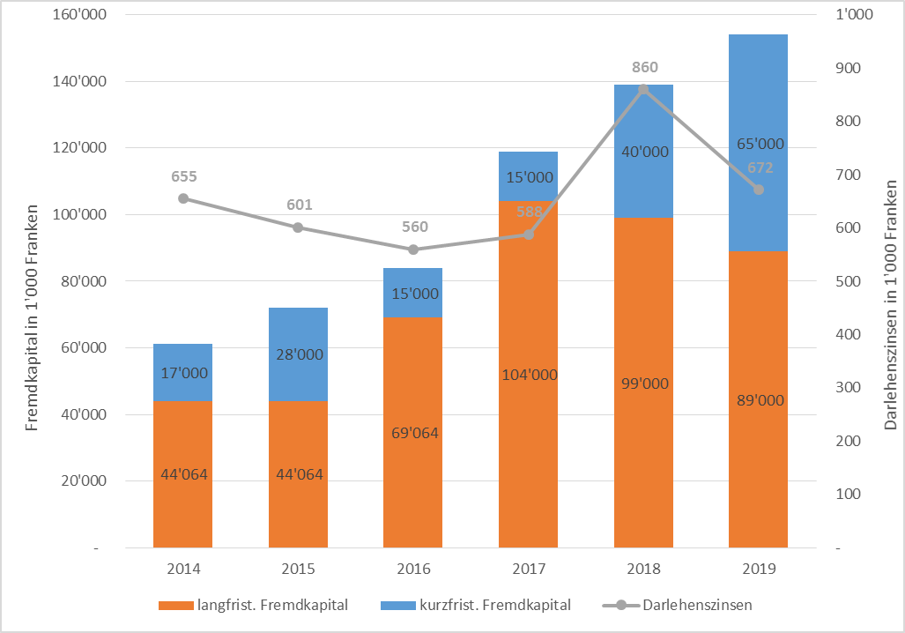

Die Verschuldung nahm 2019 um rund 15 Mio. Franken zu. Bezüglich der Nettoschuld pro Einwohner bedeutet dies eine Zunahme auf Fr. 5‘457.00, wodurch der Richtwert des Kantons von Fr. 2‘500.00 wesentlich überschritten wird.

Als Konsequenz eines aktiven Treasurings konnte die Zinslast um rund 10 % gesenkt werden. Zur Optimierung des Kapitaldienstes wurde ein Teil des Fremdkapitals in den kurzfristigen Bereich umgeschichtet, wodurch beachtliche Zinserträge generiert werden können. Aus den Minuszinsen bei den kurzfristigen Finanzierungen konnten Zinserträge von über 180‘000 Franken erwirtschaftet werden.

Die Kosten für den Kapitaldienst und das Fremdkapital werden künftig eine Herausforderung und auch ein gewisses Risiko darstellen. Gegenwärtig kann von günstigen Zinskonditionen profitiert werden, die vermutlich noch längere Zeit anhalten werden. Zur Abfederung des Zinsbelastungsrisikos sollten die Schulden mittelfristig wieder abgebaut werden. Die Umsetzung dieser finanzpolitischen Strategie wollte der Gemeinderat bereits mit dem Budget 2020 einläuten und mit der geplanten Steuerfusserhöhung zusätzliche Mittel für den Schuldenabbau bereitstellen.

Fazit und Ausblick
Das Rechnungsergebnis 2019 kann als sehr gut gewertet und gleichzeitig auch als ausserordentliches Ergebnis bezeichnet werden. Indessen zeigen die eingeschlagene Finanzstrategie und das stringente Controlling Wirkung. Die steuerbaren Kosten (Personal- und Sachaufwand) sind im Griff. Der Mehraufwand aus den nicht beeinflussbaren Bereichen Pflegefinanzierung, Spitex, Tagesstrukturen sowie die Mindereinnahmen bei den Steuern konnte durch eine markante Verbesserung des Sozialhilfeergebnisses kompensiert werden.

Die Kostenentwicklung in den kritischen Bereichen wurde im Budget 2020 und vor allem in der Finanzplanung so gut wie möglich antizipiert. Auf der Ertragsseite erweist sich das Steuersubstrat als solide. Offen ist im Moment die Wirkung der CORONA-Krise. An dem eingeschlagenen Kurs gilt es nun festzuhalten und die Ausgaben laufend mit der finanziellen Leistungsfähigkeit abzustimmen. Der Gemeinderat stellt sich diesen Herausforderungen und wird dabei durch eine fachkompetente, effiziente und schlanke Verwaltung unterstützt.

Durch die grossen Investitionsprojekte wird die Verschuldung weiter zunehmen und voraussichtlich in den Jahren 2023 und 2024 ihren Höchststand erreichen. Als strategische Zielvorgabe des Gemeinderates und des Parlaments sollen für die nächste Generation zur Schaffung eines grösseren finanziellen Handlungsspielraumes und zur Entlastung der Steuerzahler die Schulden mittelfristig abgebaut werden. Damit diese Zielvorgabe in einem akzeptablen Zeitraum erreicht werden kann, ist zur Generierung von Finanzierungsüberschüssen eine Steuerfusserhöhung erforderlich. Nachdem das Budget 2020 vom Stimmvolk abgelehnt wurde, ist die Umsetzung der Strategie des Schuldenabbaus ungewiss. Demnächst wird der Kanton entscheiden. Die Auswirkung des vom Regierungsrat verfügten Budgets und die möglichen Szenarien werden im nächsten Finanzplan aufgezeigt.

Wettingen, 30. März 2020 Gemeinderat
____________________________________________________________
- Markus Maibach, Gemeinderat Ressort Finanzen/Steuern, Tel. 078 605 95 08
- Martin Frey, Leiter Finanzabteilung, Tel 056 437 71 01

